Bienvenue chez les POUCETOFS

A l’attention des parents
Année 2022-2023

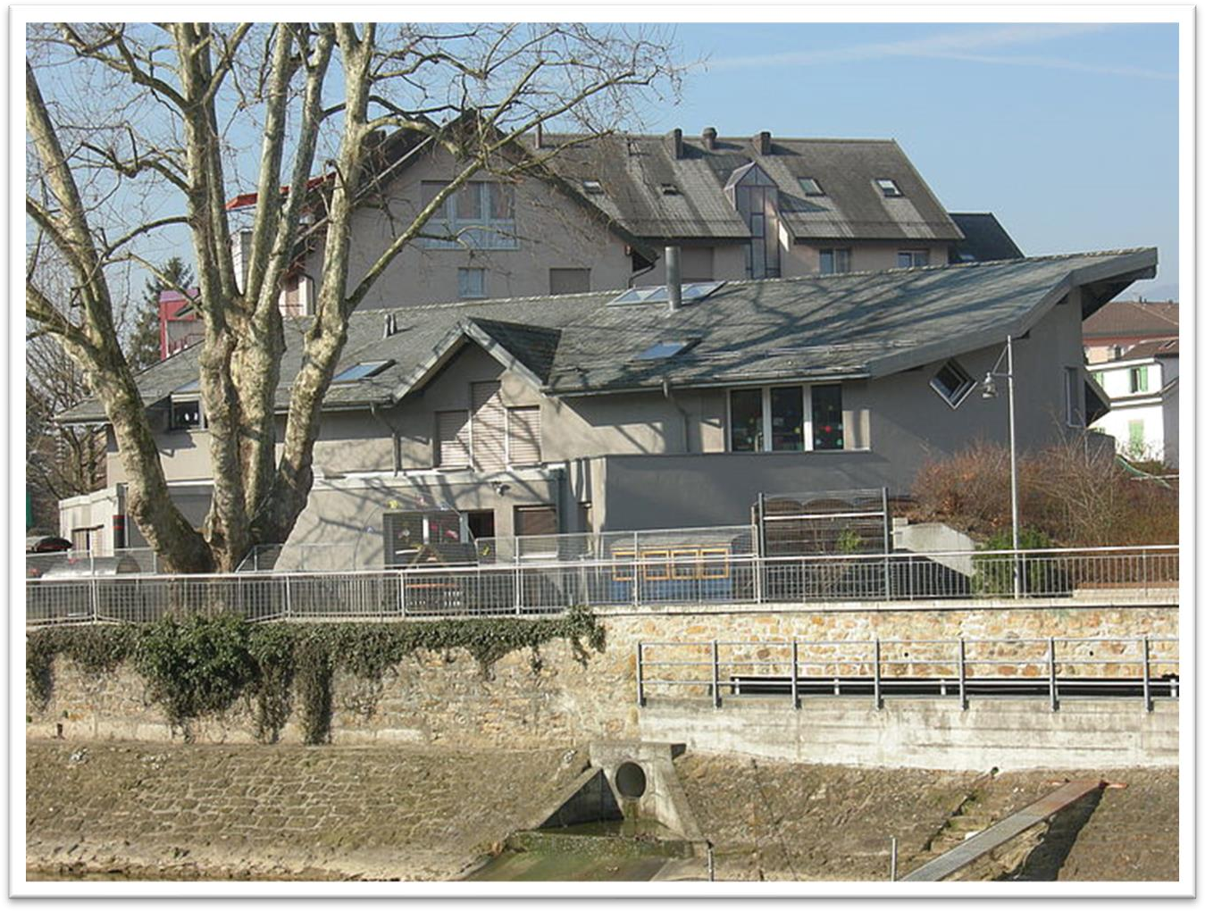
Le déroulement d’une journée

Temporalité | Organisation
Dès 06 :30 | Accueil des enfants du groupe des secteurs Trotteurs et Grands  (Part les EDE Gribouilles, Aigles et/ou Poucetofs, en salle  d’accueil)
07 :00 | Arrivée de l’EDE du groupe des Poucetofs et/ou Aigles
07 :15 –  08 :00 | Petit-déjeuner dans la salle d’accueil
08 :15 –  08 :30 | Les Poucetofs rejoignent leur salle à l’étage
08 :45 | Accueil des enfants jusqu’à 8h45
09 :00 –  10 :00 | Moment d’accueil / activités :  - Panneau photos  - Présentation d’activités diverses non-imposées  - Accès salle de jeux avec groupe séparé  - Jeux libres et/ou jardin
10 :00 –  10 :15 | - Arrivées possibles d’enfants  - Changement des couches et proposition des WC/pot
10 :30-45 | - Petit accueil en salle « Atelier »  - Départ du premier groupe au repas (N°1)
11 :15 | - Rangement de la salle et préparation de la sieste avec les enfants  - Petit accueil avant le second repas (N°2)  - Regroupement avec histoire ou chanson et lavage des mains
11 :30 | - Repas (N°2) dans la salle d’accueil avec les Aigles
11 :45 | - Lavage des mains, des dents et WC (N°1)  - Sieste des enfants (N°1)
12 :15 | Lavage des mains, des dents et WC (N°2)
12 :00 –  12 :15 | - Heure de départ des enfants qui font une demi-journée  - Moment avec des histoires audio et/ou livres
Dès 12 :30 | Sieste commune dans la salle Poucetofs
14 :15 | Les stores sont levés et la collectivité reprend
14 :00 –  14 :15 | Arrivées ou départs d’enfants
14 :30 –  15 :45 | - Balade, jardin ou jeux dans la salle selon la météo et le besoin des enfants  (Possibilité de séparer groupe et salle de jeux)
15 : 50 | Lavage des mains / WC
16 :00 –  16 :30 | - Goûter dans la salle d’accueil, au jardin, en balade  ou salles à l’étage  - Lavage des mains, WC/pot, change des couches  - Retour dans la salle ou au jardin
Dès 16 :30 | - Jeux libres  - Départ des enfants
18 :20 | Dernier délai pour le départ des enfants
18 :30 | Fermeture
Yverdon-les-Bains, le 29 mars 2022

Découvertes, jeux et créations

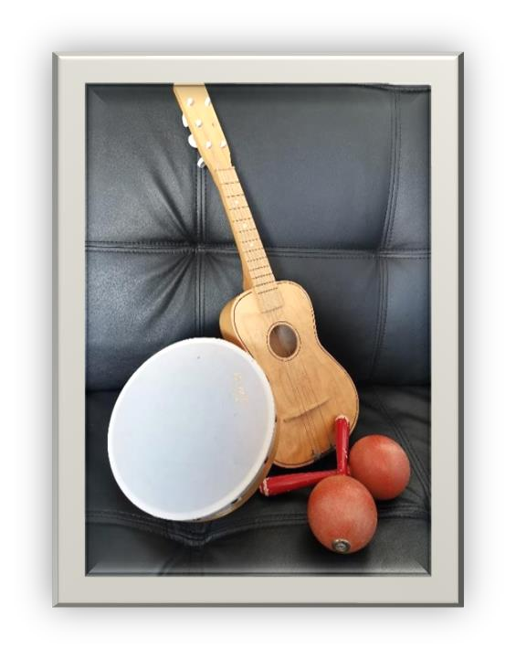
Nous proposons régulièrement des activités musicales aux enfants et utilisons les instruments de musique.

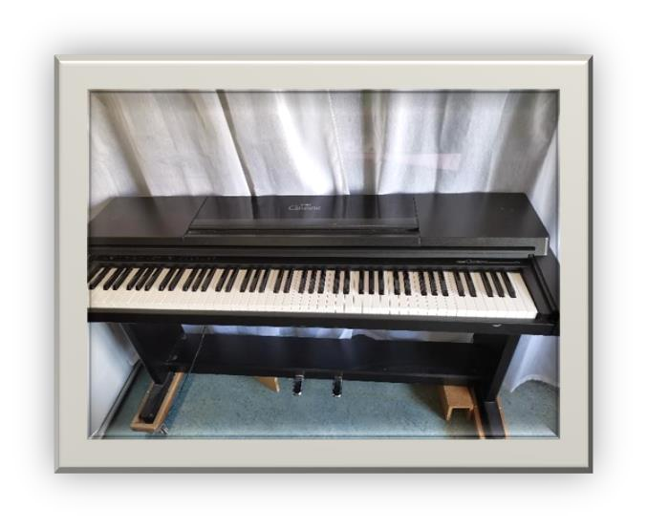
Les émotions
Nous accordons de l’importance aux échanges autours des émotions et disposons de matériel pédagogique nous permettant d’accompagner les enfants dans leurs émotions.
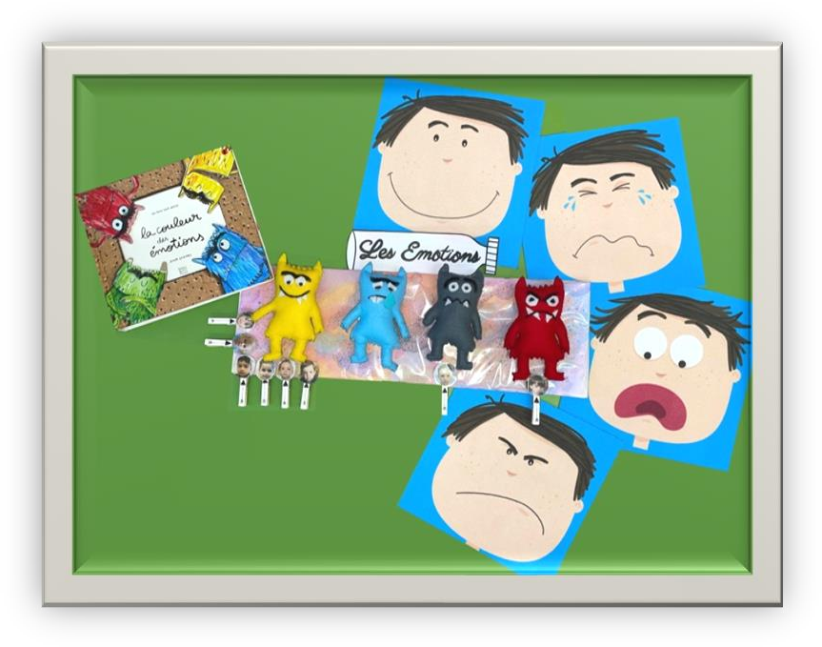

Thèmes
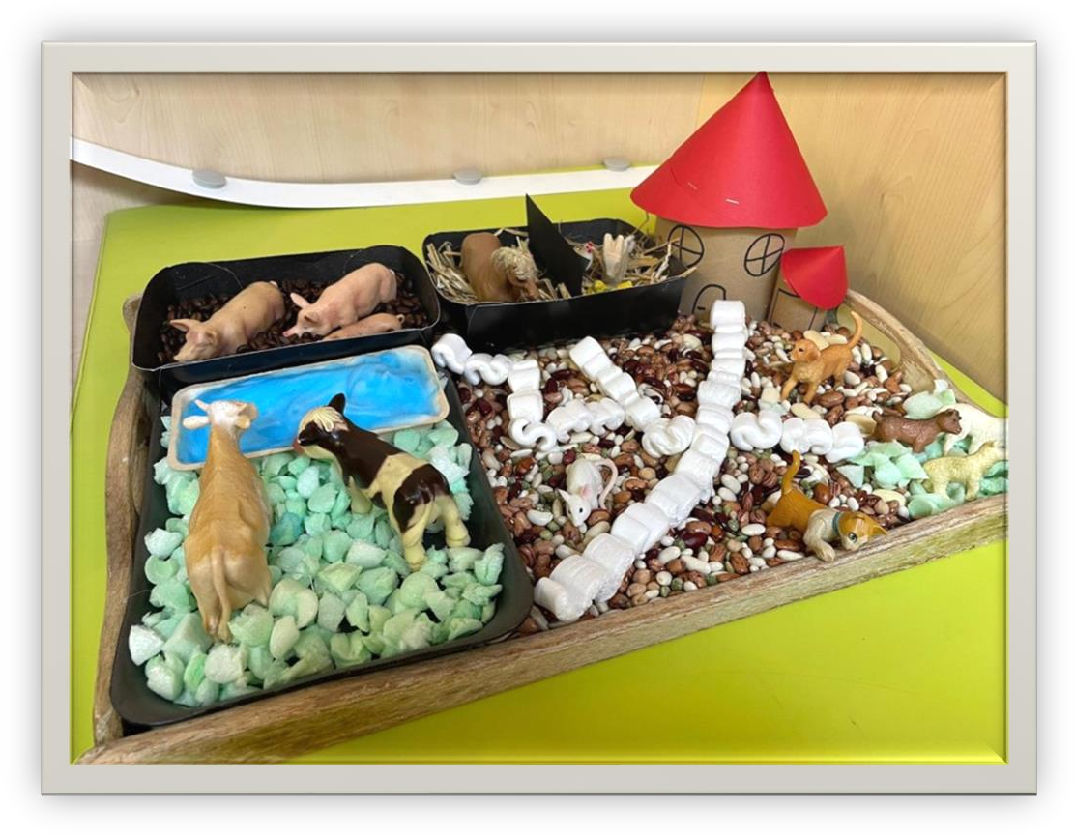
Durant l’année nous abordons différents thèmes et partageons de façon ludique avec les enfants sur ces thématiques. Voici une maquette sur la ferme afin de préparer les enfants à notre sortie du mois de juin 2021.

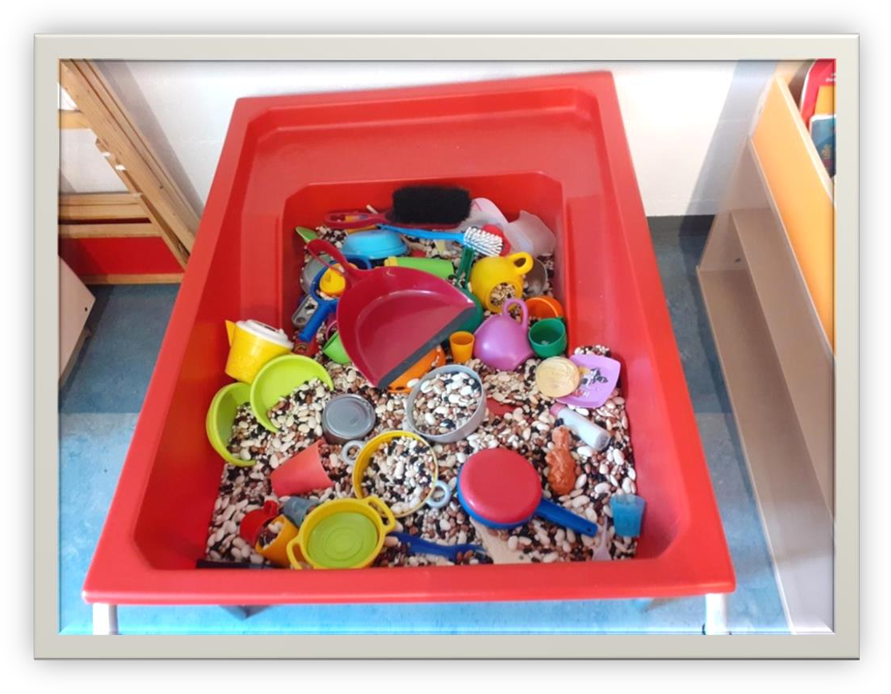
Bac à graines

Nos locaux
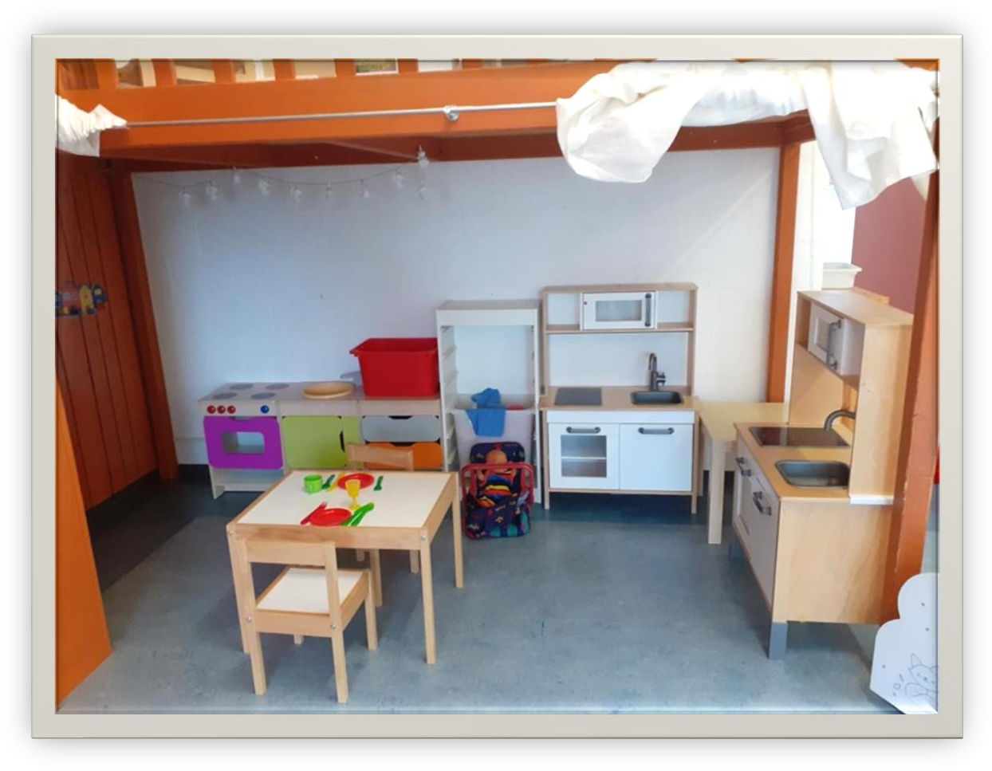
Voici les espaces d’accueil en image.

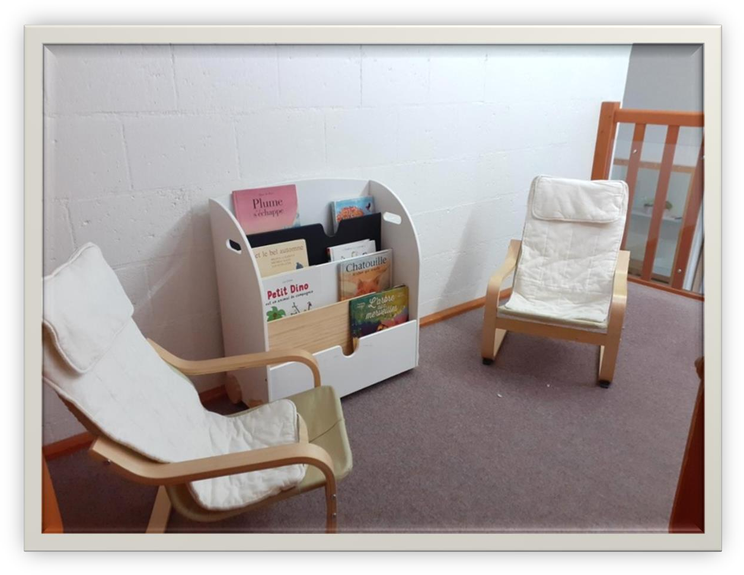

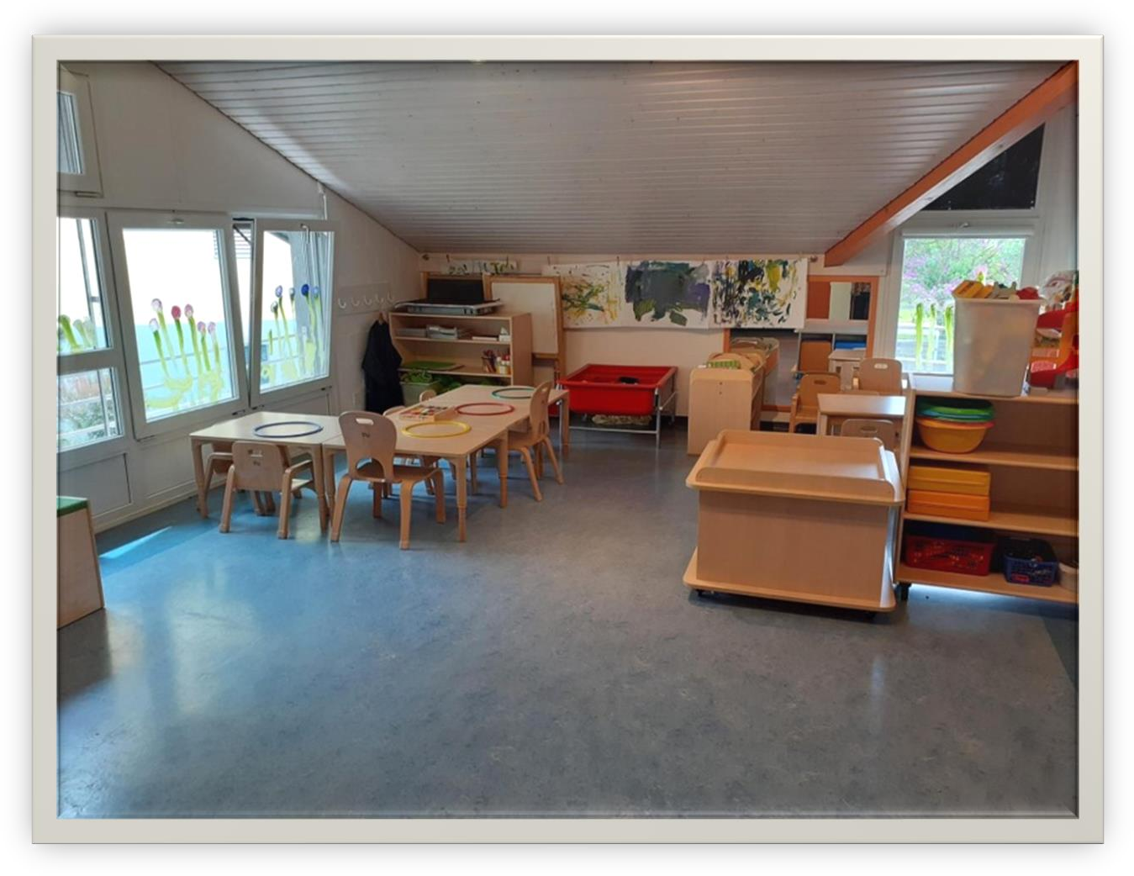

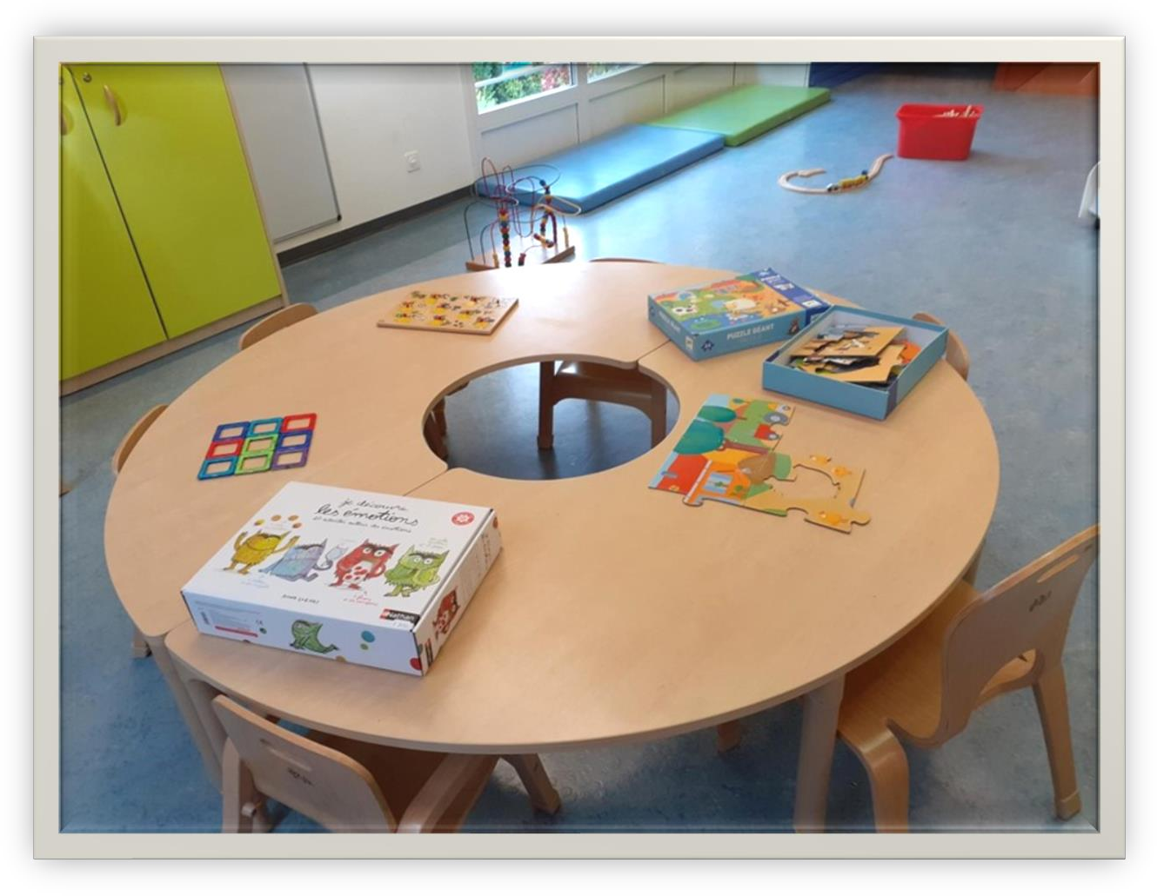

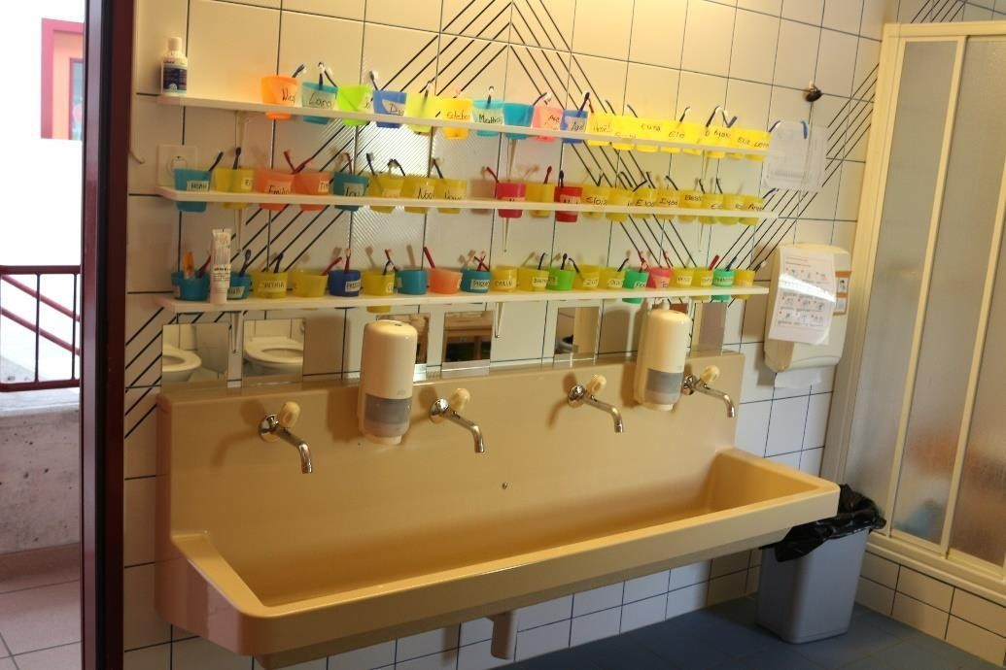
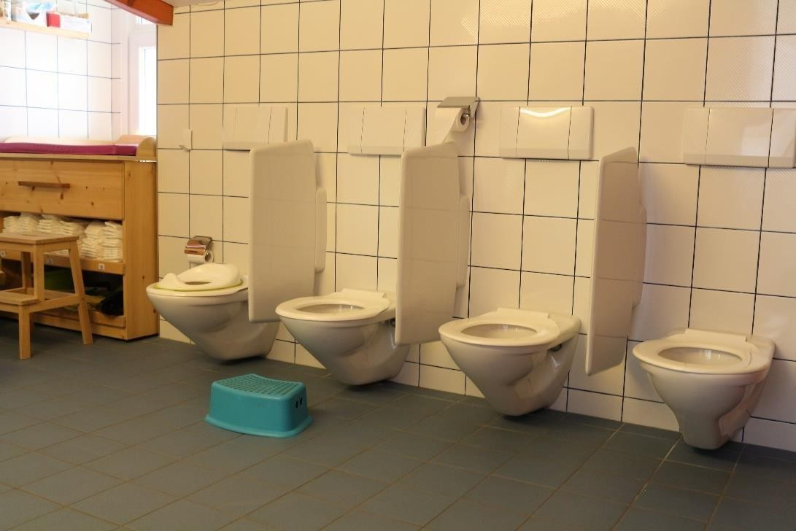
Salle de bain

Ici on se lave les mains et après le repas de midi on se brosse lesdents, chaque enfant à sa brosse à dents et un gobelet.

Salle de rythmique
Nous utilisons régulièrement cet espace pour favoriser le mouvement chez les enfants.

Suite à l’été 2021 et aux fortes montées des eaux, la salle a été endommagée et celle-ci est actuellement en rénovation.
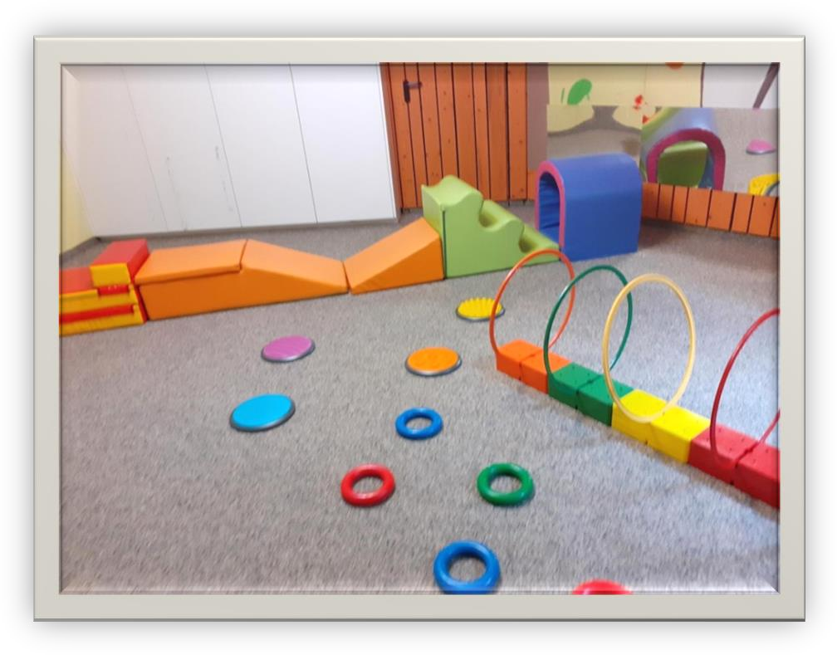
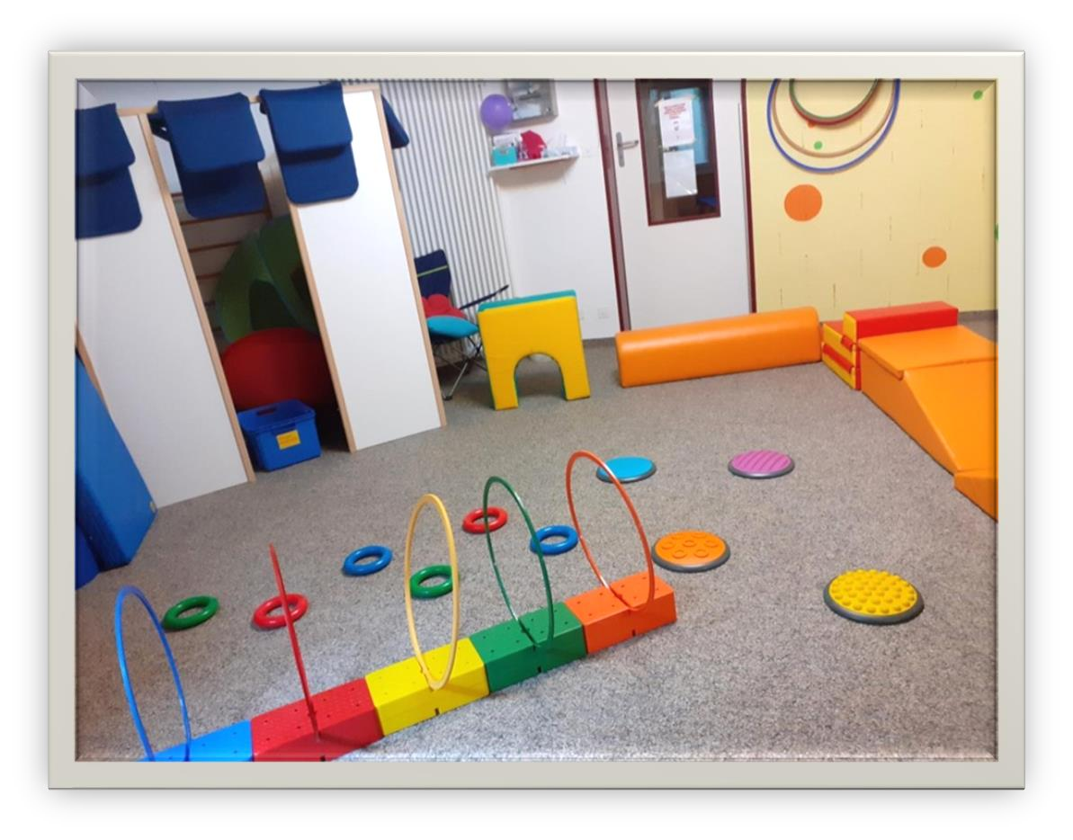

Merci de prendre quotidiennement un sac à dos pour votre enfant.
Et lors de votre arrivée de le donner à l’éducateur-trice vous accueillant.

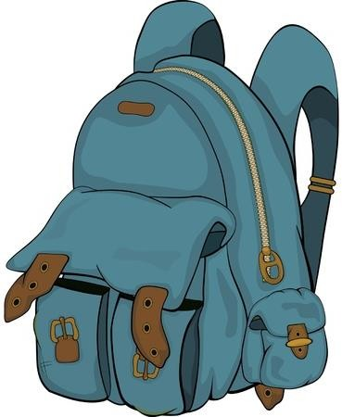
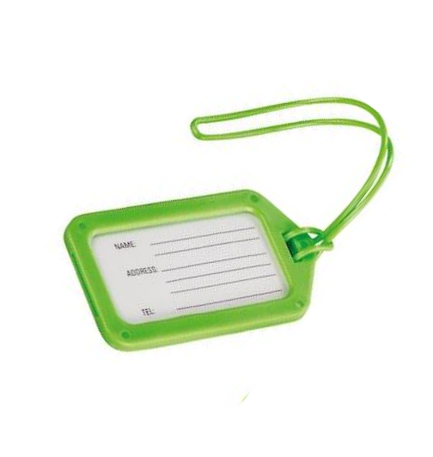
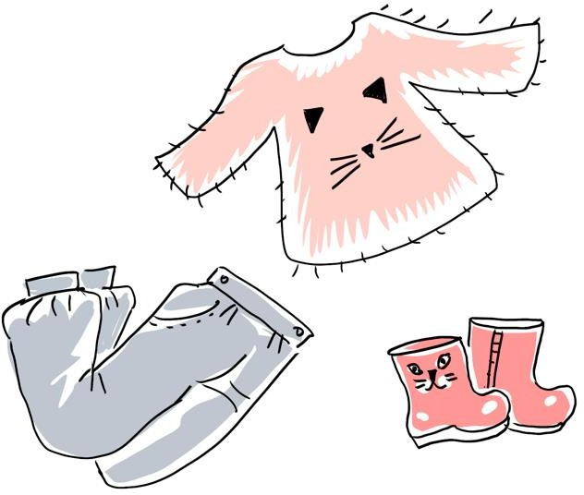
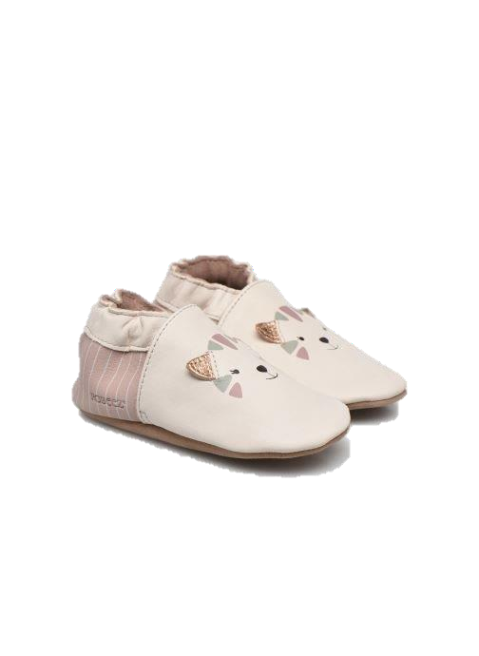
Celui-ci doit contenir s’il vous plait :

Une étiquette avec son prénom
Son objet transitionnel

Des vêtements de rechange
Des pantoufles sécurisées et pratiques

